## 物资管理雷达图

之前的算法是根据用户的物资种类分别进行计算这类物资的时效性，丰富度等数据，如果没有上传某种类别的物资就不会存在那类物资的图表，如果添加的类别过多也会导致多个雷达图重合，不便于查阅。

这里提出一个改进方案，这里用一个实际例子展示，如下表格，某位微信用户的物资可以展示成如下的形式

|  |  |  |  |  |  |  |
| --- | --- | --- | --- | --- | --- | --- |
| 微信用户 | 物品1 | 物品2 | 物品3 | 物品4 | 物品5 | 物品N |
| 医疗 | X 10 | X 9 | O 8 |  |  |  |
| 工具 | * 50 | O 60 | O 60 | X 60 |  |  |
| 服装 | □ 80 | △ 40 | △ 60 |  |  |  |
| 食品 | □ 30 | □ 15 | △ 20 | △ 14 | X 60 |  |
| 某种类型 |  |  |  |  |  |  |

这里对表格进行说明，最左边一列代表了系统内给出的几种基本的物资类型，可以在后台系统添加更多的类别，因此在图中可以看出，这名用户有医疗，工具，服装，食品四类物资，但没有某种类型；右边数列代表用户每种类别物资所拥有的的数量，相同颜色的单元格代表这两种物品的名字是一样的，这需要用户在输入数据时给物品命名准确，比如说第四行，可以代表用户的食品储备中有5件物品，其中□和△有每样都有两个，还有一个X。在物品单元格中还有数字，这代表该项物品还有多久过期。

现计划在前端以三角形雷达图来展示数据，如图例

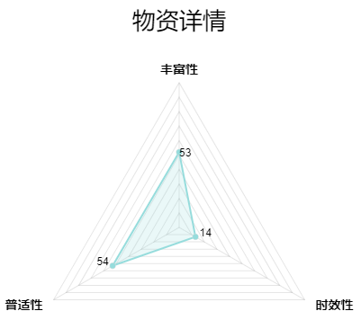

刚才解释了用户物资表格的意义，这边说明每种参数如何计算得出。

**丰富性：**丰富性代表用户每种类别具有多少种不同的物资，种数越多说明该库存的丰富性越高，比如说上面表格中的数据，可以得到以下数据

医疗：2 = a；

工具：3 = b；

服装：2 = c；

食品：3 = d；

某种类型：0 = e；

然后以这个公式进行计算

当前物资丰富度 = (19% * a + 18% * b + 8% * c + %42 * d + 13% * e) = 2.34

标准物资丰富度 = (19% * 4 + 18% * 4 + 8% * 3 + %42 * 5 + 13% * 4) = 4.34

丰富性 = 当前物资丰富度 / 标准物资丰富度 * 100%

分子是用户物资情况根据加权计算得出的数据，分母是相同计算公式每种物资满足某种公式得到的值，两者之比则为当前用户的丰富性，当然，为了避免某位用户疯狂堆叠某个类别的不同物资来达到提高丰富性的目的，当某类物资的类别超过标准值时就这一类物资从公式中移除。

**普适性：**普适性比较简单，就代表用户拥有几种物资类别，如表格中的数据可以看出

用户拥有类别数：a = 4；

系统内置类别数：b = 5；

计算公式如下：

普适性 = a / b + 3；

系统内置的类别数总是不够的，这里+3是确保用户无法在普适性上达到100%，以提醒用户多做准备，普适性的计算公式还有待改进。

**时效性：**通过加权计算与标准值相比得出当前的时效性，类似丰富性的计算公式，这里就懒得写公式了，文字表达一下。

先计算每类物资的平均过期时间，然后乘以该类物资的权重得到该类物资有效期权重值，然后进行每类物资权重值的累加，最后比上一个标准值即可

同样的，未避免某类物资疯狂延后有效期，当这一类物资超过标准值上限时将其移除公式

最后，后台程序应该会返回这样的JSON字符串

{

‘richness’: 53.00

‘adaptability’: 54.00

‘shelflife’: 14.00

}

浮点数